Licences Gestan gratuites
Dans certains cas (Associations, Ecoles, Partenaires), Gestan vous offre votre licence !Plus d'information sur votre éligibilité : cette page.

Demander une licence gratuite
Pour demander une licence gratuite :
via le menu : ? → Gestan Entreprise → Acheter une licence
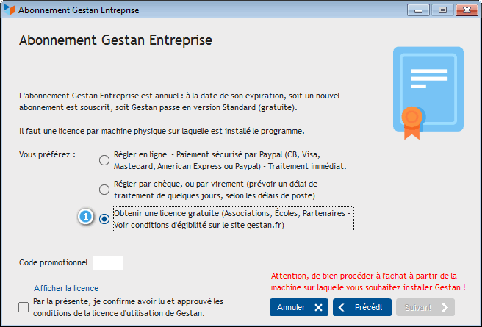
Sur cet écran, cochez la case Obtenir une licence Gratuite 1, cochez la case de validation des CGV, et cliquer sur Suivant.
A la fin du processus, cela affiche un bon de commande. Il vous suffit de le transmettre par mail à contact@ics-informatique.com.
Nous vous enverrons votre clé par retour.

Renouvellement
Pour renouveler votre licence, c'est exactement pareil !



Autres articles “Admin”
Audit des données
Benchmark lectures
Compte client
Extensions Gestan
Historique des modifications
Impression d'étiquettes
Installation de Gestan V15
Journal des événements de l'application
Licence des extensions
Licence Entreprise
Licences Gestan gratuites
Messages désactivables
Migrer son ERP actuel vers Gestan
Multilinguisme
Ordinateurs du réseau
Sessions
Transfert de licence

